CCF
BTS Systèmes numériques
2ème année

Exercice 1 :
On considère le signal $e$, périodique de période $T=2$défini par :
$e(t)=\left\{\begin{matrix} 1 si 0≤t<1 \\ 0 si 1≤t<2\end{matrix}\right.$.
On souhaite étudier le spectre de $e$ à l'aide d'un échantillonnage et de sa transformée de Fourier discrète.

Partie A : Étude du signal et discrétisation

- Tracer la représentation graphique de la fonction $e$, pour $t$ variant dans l'intervalle $[-3;5[$, dans le repère ci-dessous.
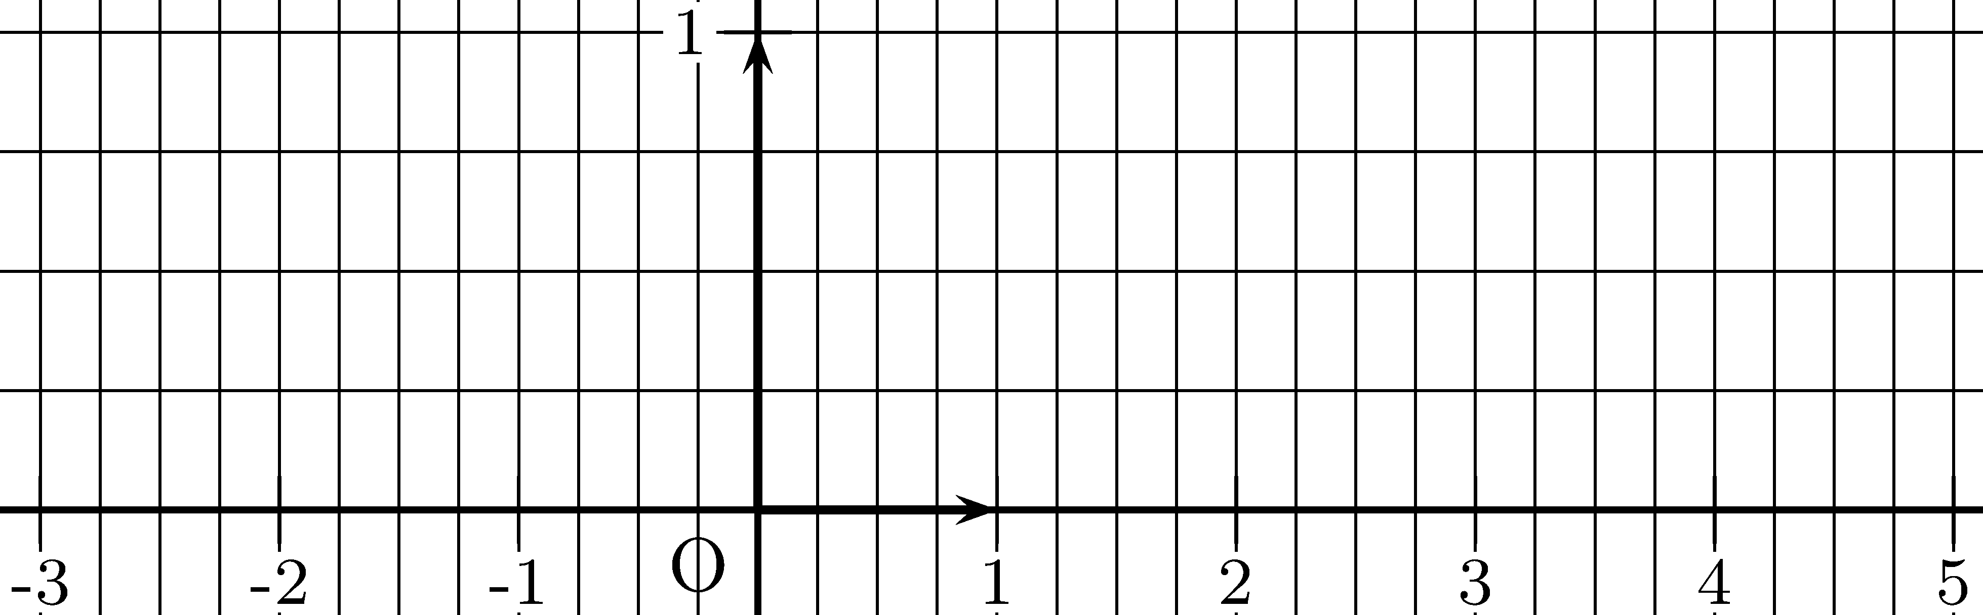
- Considérons le nombre complexe $ω=e^{\frac{2iπ}{4}}$.
a. Simplifier $ω$.
b. Placer dans le plan complexe ci-dessous les points $A$, $B$, $C$, et $D$d'affixes respectives $1$, $ω$, $ω^{2}$ et $ω^{3}$.
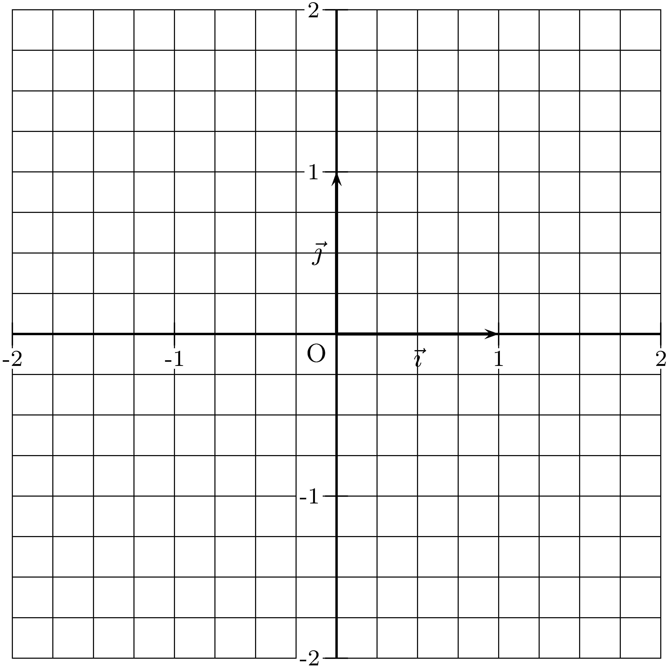
- On effectue $N=4$ mesures à une fréquence d'échantillonnage de $2$ Hz à partir de l'instant $t=0$.
  - Donner la période d'échantillonnage.
  - Donner les instants $t_{0}$, $t_{1}$, $t_{2}$, $t_{3}$ auxquels on effectue un échantillon.
  - Donner les valeurs du signal correspondantes notées $x_{0}$, $x_{1}$, $x_{2}$, $x_{3}$, c'est-à-dire que pour tout $i$ de $0$ à $3$, on a $x_{i}=e(t_{i})$.
Appel Professeur

Partie B : Transformée de Fourier discrète

Pour obtenir une approximation du spectre, on utilise la transformée de Fourier discrète d’un échantillon $x$. Pour tout $l$ de $0$ à $3$, on note :
$$y_{l}=\sum_{k=0}^{3}{x_{k}ω^{-kl}}.$$

- On souhaite calculer les valeurs $y_{0}$, $y_{1}$, $y_{2}$, $y_{3}$ calculées à partir de l’échantillon de la partie précédente.
- Écrire l'égalité définissant $y_{0}$, $y_{1}$, $y_{2}$, $y_{3}$ sous forme matricielle.
- En déduire les valeurs de $y_{0}$, $y_{1}$, $y_{2}$, $y_{3}$.
Appel Professeur

- Compléter le tableau ci-dessous et représenter dans le repère ci-dessous le spectre donné par les valeurs : $\frac{\left|y_{0}\right|}{N}$, $\frac{|y_{1}|}{N}$, $\frac{\left|y_{2}\right|}{N}$, $\frac{\left|y_{3}\right|}{N}$.
$$\frac{\left|y_{0}\right|}{N}$$ | $$\frac{|y_{1}|}{N}$$ | $$\frac{\left|y_{2}\right|}{N}$$ | $$\frac{\left|y_{3}\right|}{N}$$

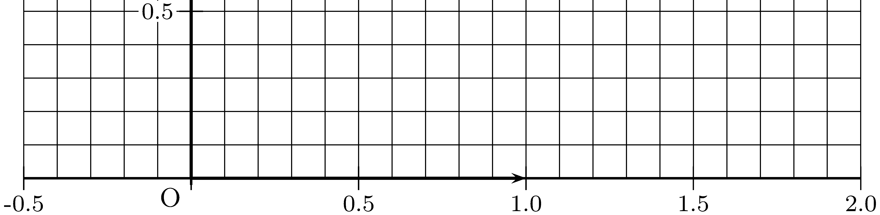

- La précision précédente est insuffisante. Pour cela, on augmente le nombre d'échantillons sur une période. On prend $40$ mesures du signal. Un logiciel de calcul numérique nous permet d'obtenir les valeurs $y_{0}$, $y_{1}$, ..., $y_{39}$. On donne l’extrait de programme Scilab suivant :

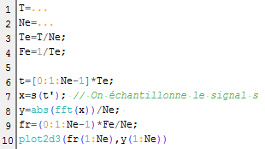

- Dans le programme ci-dessus, quelles valeurs faut-il affecter à T et Ne ?
- Le programme nous permet d'obtenir le graphique suivant :
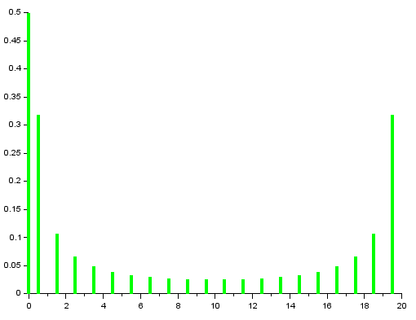
Donner une approximation de l'amplitude des quatre premières fréquences.
- Comparer avec les valeurs obtenues à la question 2. Que peut-on en déduire ?

Exercice 2 :

On considère le circuit représenté ci-dessous alimenté par une tension $e(t)$. On note $s(t)$ la tension aux bornes du condensateur.
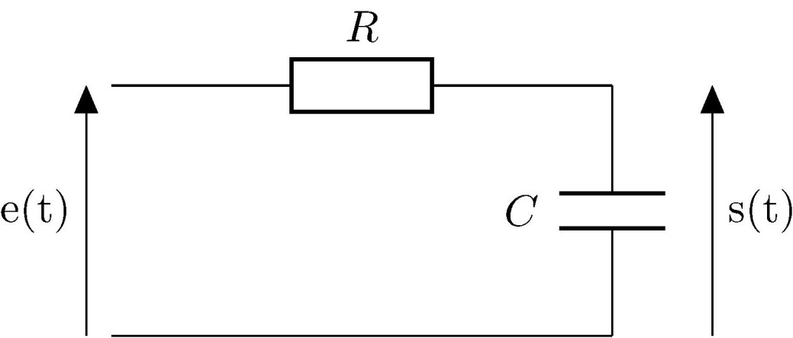

L'équation différentielle régissant ce circuit s'écrit :
$$RCs^{'}\left(t\right)+s\left(t\right)=e\left(t\right) (E)$$
où la fonction inconnue $s$, de la variable $t$, est définie et dérivable sur $R$ et $s'$ est la fonction dérivée de $s$.

On se place dans le cas où $R=2Ω$ et $C=\frac{1}{2}$ F.

- Écrire l'équation différentielle $(E)$ en utilisant les données précédentes.
- On suppose que $e\left(t\right)=1$.
  - Déterminer les solutions de l'équation différentielle $\left(E_{0}\right) : s^{'}+s=0$.
  - Soit $g$ la fonction définie sur $R$ par $g\left(t\right)=1$. Démontrer que $g$ est une solution particulière de $\left(E\right)$.
  - En déduire toutes les solutions de $(E)$.
  - Déterminer la solution $f$ de l'équation différentielle solution de $(E)$ vérifiant la condition initiale $f\left(0\right)=1$.
- Si $e$ est la fonction de l'exercice 1, quel devrait être le graphique de la fonction $s$ sachant que $s\left(0\right)=1$ ?
a) | 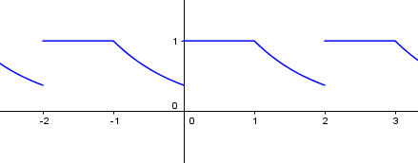
b) | 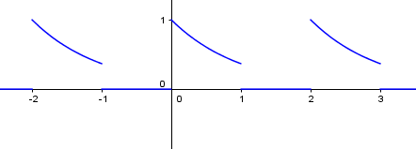
c) | 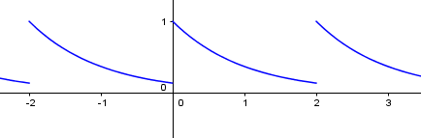

La réponse correcte est recopiée et le choix justifié sur la copie.

Éléments de correction
Exercice 1 :
Partie A :

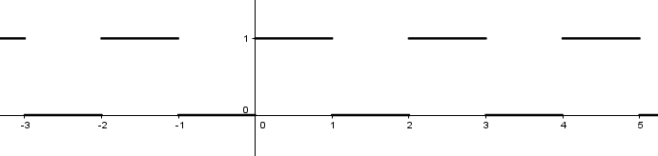
Les segments sont fermés à gauche et ouverts à droite.
- a. $ω=e^{i\frac{π}{2}}=i$.
b. Il faut placer les points $A(1,0)$, $B($0,1), $C(-1,0)$ et $D(0,-1)$.
- a. On a $f=\frac{1}{T}$ donc $T_{e}=\frac{1}{2}$.
b. $t_{0}=0$, $t_{1}=\frac{1}{2}$, $t_{2}=1$, $t_{3}=\frac{3}{2}$.
c. $x_{0}=1$, $x_{1}=1$, $x_{2}=0$, $x_{3}=0$.

Partie B :
On note $X=\left(\begin{matrix}x_{0} \\ \begin{matrix}x_{1} \\ \begin{matrix}x_{2} \\ x_{3}\end{matrix}\end{matrix}\end{matrix}\right)$, $Y=\left(\begin{matrix}y_{0} \\ \begin{matrix}y_{1} \\ \begin{matrix}y_{2} \\ y_{3}\end{matrix}\end{matrix}\end{matrix}\right)$ et $A={\left(ω^{-kl}\right)}_{0≤k,l≤3}$.
- a. On a $Y=AX$, où $A=\left(\begin{matrix}1 & 1 & \begin{matrix}1 & 1\end{matrix} \\ 1 & ω^{-1} & \begin{matrix}ω^{-2} & ω^{-3}\end{matrix} \\ \begin{matrix}1 \\ 1\end{matrix} & \begin{matrix}ω^{-2} \\ ω^{-3}\end{matrix} & \begin{matrix}\begin{matrix}ω^{-4} \\ ω^{-6}\end{matrix} & \begin{matrix}ω^{-6} \\ ω^{-9}\end{matrix}\end{matrix}\end{matrix}\right)=\left(\begin{matrix}1 & 1 & \begin{matrix}1 & 1\end{matrix} \\ 1 & -i & \begin{matrix}-1 & i\end{matrix} \\ \begin{matrix}1 \\ 1\end{matrix} & \begin{matrix}-1 \\ i\end{matrix} & \begin{matrix}\begin{matrix}1 \\ -1\end{matrix} & \begin{matrix}-1 \\ -i\end{matrix}\end{matrix}\end{matrix}\right)$ donc $Y=\left(\begin{matrix}2 \\ \begin{matrix}1-i \\ \begin{matrix}0 \\ 1+i\end{matrix}\end{matrix}\end{matrix}\right)$
b. $y_{0}=2$, $y_{1}=1-i$, $y_{2}=0$, $y_{3}=1+i$.

$$\frac{\left|y_{0}\right|}{N}$$ | $$\frac{|y_{1}|}{N}$$ | $$\frac{\left|y_{2}\right|}{N}$$ | $$\frac{\left|y_{3}\right|}{N}$$
$$\frac{1}{2}$$ | $$\frac{\sqrt{2}}{4}$$ | $$0$$ | $$\frac{\sqrt{2}}{4}$$

- a. $T=2$, $N_{e}=40$.
b. Graphiquement, on obtient les valeurs approchées
Fréquences | $$0$$ | $$f$$ | $$2f$$ | $$3f$$
Amplitudes | $$0,5$$ | $$0,32$$ | $$0$$ | $$0,32$$
c. L'amplitude pour $f$ est assez correcte mais il faut savoir que seule la première moitié du spectre approxime le spectre cherché ce qui explique la différence notable pour $3f$.

Exercice 2 :
- On obtient l'équation différentielle : $s^{'}\left(t\right)+s\left(t\right)=e(t)$.
- a. Les solutions sont données par : $u\left(t\right)=k{\text{e}}^{-t}$, $k∈R$.
b. $g\left(t\right)=1$ donc $g^{'}\left(t\right)=0$ et $g^{'}\left(t\right)+g\left(t\right)=1=e(t)$.
c. $s\left(t\right)=k{\text{e}}^{-t}+1$, $k∈R$.
d. $f\left(t\right)=1$.
- Dans ce cas, le graphique de la fonction $s$ est le graphique a).Sur l'intervalle $[0;1[$, la fonction $e$ est égale à $1$ donc d'après la question 2.d. la fonction $s$ est constante et égale à $1$. Sur l'intervalle $[1;2[$, la fonction $e$ est constante et égale à $0$, donc d'après la question 2.a. la fonction $s$ est la fonction $t ⟼{\text{e}}^{-t}$ retardée de $1$.
GRILLE NATIONALE D’ÉVALUATION EN MATHÉMATIQUES
BTS SN – Sous-épreuve E3
NOM : |  | Prénom :
Situation d’évaluation n° |  | Date de l’évaluation :
1. Liste des contenus et capacités du programme évalués
Contenus | Transformée de Fourier discrète.  Équations différentielles linéaires du premier ordre.
Capacités | Placer $ω^{k}$ pour $k$ variant de $0$ à $n-1$ sur le cercle unité.  Calcul de la TFD à l'aide d'une matrice.  Résoudre une équation différentielle de premier ordre à la main.
2. Évaluation
Compétences | Capacités | Questions de l’énoncé | Appréciation du niveau d’acquisition
S’informer | Rechercher, extraire et organiser l’information. | Ex1 : A 3, B 3  Ex 2 : 1 2
Chercher | Proposer une méthode de résolution.  Expérimenter, tester, conjecturer. | Ex 2 : 2
Modéliser | Représenter une situation ou des objets du monde réel.  Traduire un problème en langage mathématique. | Ex 1 : A 1 2, B 2
Raisonner, argumenter | Déduire, induire, justifier ou démontrer un résultat. Critiquer une démarche, un résultat. | Ex 1 : B3  Ex 2 : 3
Calculer, illustrer, mettre en œuvre une stratégie | Calculer, illustrer à la main ou à l’aide d’outils numériques, programmer. | Ex 1 A3, B1, B3  Ex 2 : 2
Communiquer | Rendre compte d’une démarche, d’un résultat, à l’oral ou à l’écrit.  Présenter un tableau, une figure, une représentation graphique. | Ex 1 : A 1 2  Ex 2 : 2 3
 |  | TOTAL | /10

